**绿色建筑降碳措施报告书**

公共建筑

|  |  |
| --- | --- |
| 工程名称 | 绿脉办公楼 |
| 工程地点 | 北京-北京 |
| 设计编号 |  |
| 建设单位 |  |
| 设计单位 |  |
| 设 计 人 |  |
| 审 核 人 |  |
| 审 定 人 |  |
| 设计日期 | 2024年12月21日 |



|  |  |
| --- | --- |
| 采用软件 | 建筑碳排放CEEB2024 |
| 软件版本 | 20240430(SP1) |
| 研发单位 | 北京绿建软件股份有限公司 |
| 正版授权码 | T13141265168 |

**目 录**

1 建筑概况 4

2 标准依据 4

3 软件介绍 4

4 气象数据 5

4.1 逐日干球温度表 5

4.2 逐月辐照量表 5

4.3 峰值工况 5

5 围护结构 6

5.1 工程材料 6

5.2 围护结构作法简要说明 6

6 围护结构概况 7

7 设计建筑 8

7.1 房间类型 8

7.1.1 房间参数表 8

7.1.2 作息时间表 8

7.2 采暖空调 8

7.3 照明 9

7.4 电梯 9

7.4.1 直梯 9

7.4.2 电梯碳排放 9

7.5 光伏发电 9

8 参照建筑 10

8.1 房间类型 10

8.1.1 房间参数表 10

8.1.2 作息时间表 10

8.2 采暖空调 10

8.3 照明 10

8.4 电梯 11

8.4.1 直梯 11

8.4.2 电梯碳排放 11

9 计算结果 11

9.1 建材生产运输碳排放 11

9.1.1 建材生产阶段 11

9.1.2 建材运输阶段 12

9.2 建筑建造拆除碳排放 13

9.2.1 建筑建造 13

9.2.2 建筑拆除 13

9.3 碳汇 13

9.4 建筑运行碳排放 13

10 结论 14

11 附录 18

11.1 工作日/节假日人员逐时在室率(%) 18

11.2 工作日/节假日照明开关时间表(%) 19

11.3 工作日/节假日设备逐时使用率(%) 20

# 建筑概况

|  |  |  |
| --- | --- | --- |
| 工程名称 | 绿脉办公楼 | |
| 工程地点 | 北京-北京 | |
| 地理位置 | 北纬：39.80° | 东经：116.47° |
| 建筑寿命(年) | 50 | |
| 建筑面积(m2) | 地上10716 地下0 | |
| 建筑层数 | 地上8 地下0 | |
| 建筑高度（m） | 地上27.0 地下0.0 | |
| 建筑体积(m3) | 37022.27 | |
| 建筑外表面积(m2) | 11029.64 | |
| 北向角度 | 90 | |
| 结构类型 |  | |
| 外墙太阳辐射吸收系数 | 0.50 | |
| 屋顶太阳辐射吸收系数 | 0.48 | |
| 控温期 | 供冷期:6.14-8.31,供暖期:11.30-2.28 | |

# 标准依据

1. 《绿色建筑评价标准》GB/T50378-2019

2. 《建筑碳排放计算标准》GB/T 51366-2019

3. 《建筑节能与可再生能源利用通用规范》GB55015-2021

4. 《民用建筑绿色性能计算标准》JGJ/T 449-2018

# 软件介绍

本报告内容由建筑碳排放CEEB2024计算并输出，建筑碳排放CEEB以CAD为平台，与建筑节能模型无缝对接，支持《绿色建筑评价标准》GB/T50378-2019第9.2.7条设计建筑采取相应措施后减碳量的对比计算（其中参照建筑参数满足国家和行业节能标准规定值）。

# 气象数据

## 逐日干球温度表

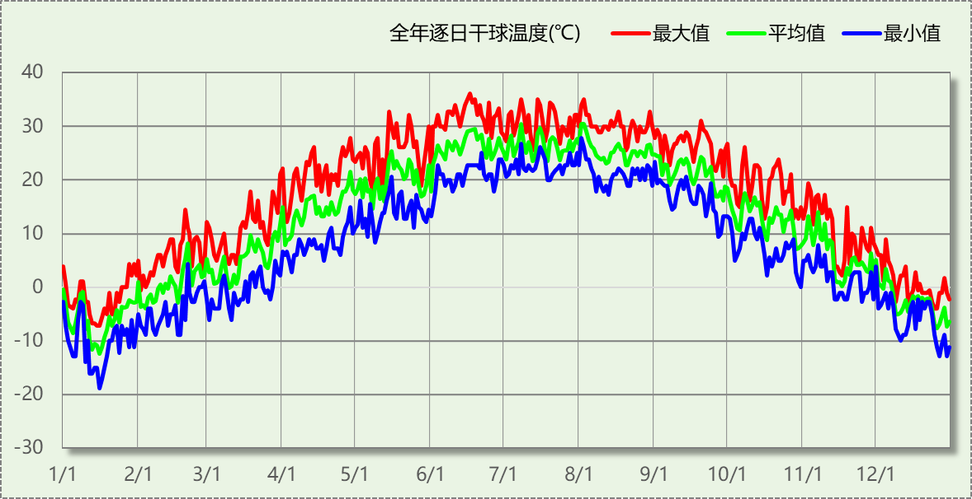

## 逐月辐照量表

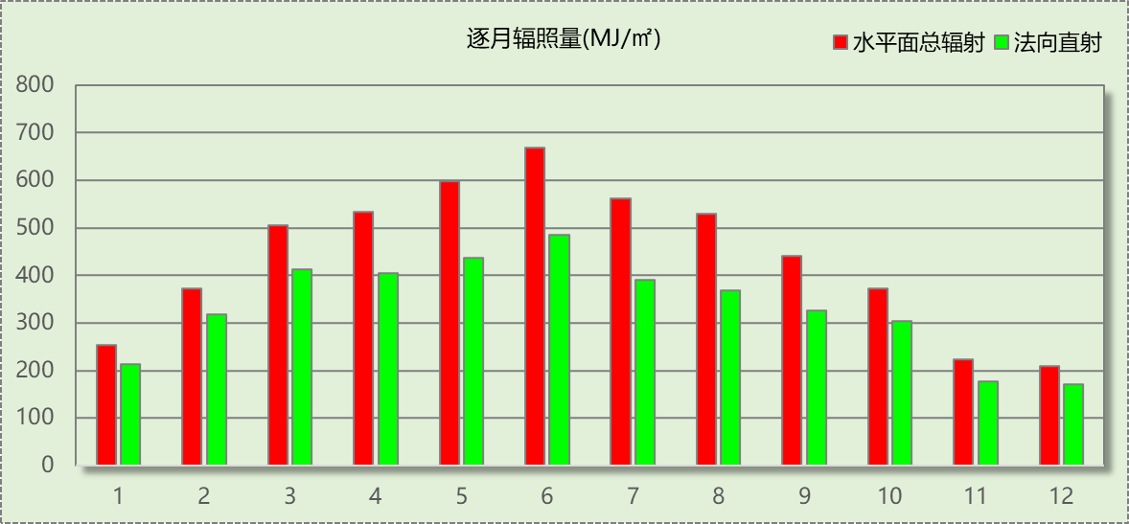

## 峰值工况

|  |  |  |  |  |  |
| --- | --- | --- | --- | --- | --- |
| 气象数据 | 时刻 | 干球温度(℃) | 湿球温度(℃) | 含湿量(g/kg) | 焓值(kj/kg) |
| 最热 | 06月16日15时 | 36.1 | 23.3 | 13.1 | 69.9 |
| 最冷 | 01月15日07时 | -18.9 | -20.0 | 0.3 | -18.2 |

# 围护结构

## 工程材料

|  |  |  |  |  |  |  |
| --- | --- | --- | --- | --- | --- | --- |
| 材料名称 | 导热系数λ | 蓄热系数S | 密度ρ | 比热容Cp | 蒸汽渗透 系数u | 数据来源 |
| W/(m.K) | W/(㎡.K) | kg/m3 | J/(kg.K) | g/(m.h.kPa) |
| 水泥砂浆 | 0.930 | 11.370 | 1800.0 | 1050.0 | 0.0210 | 民用建筑热工设计规范 GB50176-2016 |
| 聚苯乙烯泡沫塑料（灰板） | 0.033 | 0.280 | 20.0 | 1380.0 | 0.0162 | 民用建筑热工设计规范 GB50176-2016 |
| 混合砂浆 | 0.870 | 10.750 | 1700.0 | 1074.4 | 0.0975 | 民用建筑热工设计规范 GB50176-2016 |
| 钢筋混凝土 | 1.740 | 17.200 | 2500.0 | 920.0 | 0.0158 | 民用建筑热工设计规范 GB50176-2016 |
| 挤塑聚苯板(ρ=25-32) | 0.030 | 0.320 | 28.5 | 1647.0 | 0.0162 | 民用建筑热工设计规范 GB50176-2016 |
| 胶粉聚苯颗粒保温浆料 | 0.070 | 0.920 | 300.0 | 554.2 | 0.0000 | 北京居住建筑节能设计标准 DB11/891-2020 |
| 混凝土多孔砖(190六孔砖） | 0.750 | 7.490 | 1450.0 | 709.4 | 0.0010 | 民用建筑热工设计规范 GB50176-2016 |
| 岩棉板(ρ=60-160) | 0.041 | 0.615 | 110.0 | 1220.0 | 0.4880 | 民用建筑热工设计规范 GB50176-2016 |
| c20细石混凝土(ρ=2300) | 1.510 | 15.243 | 2300.0 | 920.0 | 0.0173 | 民用建筑热工设计规范 GB50176-2016 |
| 轻骨料混凝土(找坡层) | 0.300 | 5.000 | 1050.0 | 1091.3 | 0.0140 | 民用建筑热工设计规范 GB50176-2016 |

## 围护结构作法简要说明

**1. 屋顶：**屋顶构造一 (K=0.324,D=3.542)：（由上到下）

水泥砂浆 20mm＋c20细石混凝土(ρ=2300) 40mm＋挤塑聚苯板(ρ=25-32) 90mm＋轻骨料混凝土(找坡层) 30mm＋钢筋混凝土 120mm＋混合砂浆 20mm

**2. 屋顶防火隔离带：**屋顶防火隔离带构造一 (K=1.170,D=3.239)：（由上到下）

水泥砂浆 20mm＋胶粉聚苯颗粒保温浆料 20mm＋胶粉聚苯颗粒保温浆料 20mm＋水泥砂浆 20mm＋钢筋混凝土 200mm＋混合砂浆 20mm

**3. 外墙（填充墙）：**填充墙构造一 (K=0.248,D=4.170)：（由外到内）

水泥砂浆 20mm＋岩棉板(ρ=60-160) 70mm＋胶粉聚苯颗粒保温浆料 200mm＋混合砂浆 20mm

**4. 外墙防火隔离带：**外墙防火隔离带构造一 (K=1.067,D=2.883)：

水泥砂浆 20mm＋聚苯乙烯泡沫塑料（灰板） 20mm＋水泥砂浆 20mm＋钢筋混凝土 200mm＋混合砂浆 20mm

**5. 挑空楼板：**挑空楼板构造一 (K=0.419,D=2.425)：（由上到下）

水泥砂浆 20mm＋挤塑聚苯板(ρ=25-32) 70mm＋钢筋混凝土 120mm＋混合砂浆 20mm

**6. 控温房间隔墙：**控温房间隔墙构造一 (K=0.392,D=3.120)：

水泥砂浆 20mm＋胶粉聚苯颗粒保温浆料 200mm＋混合砂浆 20mm

**7. 控温与非控温隔墙：**控温与非控温隔墙构造一 (K=0.392,D=3.120)：

水泥砂浆 20mm＋胶粉聚苯颗粒保温浆料 200mm＋混合砂浆 20mm

**8. 外窗：**82系列内开塑料窗：5双银Low-E+12Ar+5+12Ar+5 (K=1.850)：

传热系数1.850W/㎡.K，窗太阳得热系数0.248

**9. 幕墙：**60系列内平开下悬铝合金窗[5Low-E+16A+5] (K=2.500)：

传热系数2.500W/㎡.K，窗太阳得热系数0.370

**10. 周边地面：**地面构造一 (K=1.240,D=1.644)：

水泥砂浆 20mm＋挤塑聚苯板(ρ=25-32) 20mm＋钢筋混凝土 120mm

# 围护结构概况

|  |  |  |  |  |  |  |  |  |
| --- | --- | --- | --- | --- | --- | --- | --- | --- |
|  | | | 设计建筑 | | | 参照建筑 | | |
| 屋顶传热系数K  和热惰性指标 D | | | 0.41  3.51 | | | 0.40  3.33 | | |
| 外墙传热系数K  和热惰性指标 D | | | 0.42  4.00 | | | 0.50  3.43 | | |
| 挑空(或架空)楼板传热系数K  和热惰性指标 D | | | 0.42  2.43 | | | 0.50  2.29 | | |
| 天窗传热系数K  和太阳得热系数 SHGC | | | －  － | | | －  － | | |
| 外窗（包括透明幕墙） | 朝向 | 立面 | 窗墙比 | 传热  系数 | 太阳得热系数 | 窗墙比 | 传热  系数 | 太阳得热系数 |
| 南向 | 南-默认立面 | 0.14 | 1.85 | 0.21 | 0.14 | 2.50 | －－ |
| 北向 | 北-默认立面 | 0.14 | 1.85 | 0.22 | 0.14 | 2.50 | －－ |
| 东向 | 东-默认立面 | 0.45 | 2.14 | 0.16 | 0.45 | 1.90 | 0.40 |
| 西向 | 西-默认立面 | 0.56 | 2.08 | 0.15 | 0.56 | 1.80 | 0.35 |

备注：

1. 传热系数的单位W/(m2.k)，其他参数无量纲.

2. 屋顶和外墙的传热系数K和热情性指标D指平均值.

3. 设计建筑：“—”代表本工程无对应项.

4. 参照建筑：“— —”代表参照建筑不要求，取值同设计建筑.

# 设计建筑

## 房间类型

### 房间参数表

|  |  |  |  |  |  |  |  |
| --- | --- | --- | --- | --- | --- | --- | --- |
| 房间类型 | 空调 温度℃ | 供暖 温度℃ | 新风量 | 渗透风 换气次数 | 人员密度 | 照明功率 密度 | 电器设备 功率 |
| 会议室 | 26 | 18 | 14(m3/h.人) | 0(次/h) | 2.5(㎡/人) | 8(W/㎡) | 15(W/㎡) |
| 健身房 | 24 | 19 | 30(m3/h.人) | 0(次/h) | 4(㎡/人) | 8(W/㎡) | 15(W/㎡) |
| 卫生间 | 28 | 18 | 20(m3/h.人) | 0(次/h) | 20(㎡/人) | 5(W/㎡) | 15(W/㎡) |
| 大厅 | 26 | 18 | 20(m3/h.人) | 0(次/h) | 30(㎡/人) | 10(W/㎡) | 15(W/㎡) |
| 密集办公室 | 26 | 20 | 30(m3/h.人) | 0(次/h) | 4(㎡/人) | 8(W/㎡) | 20(W/㎡) |
| 开水间 | 28 | 18 | 0(m3/h.人) | 0(次/h) | 20(㎡/人) | 5(W/㎡) | 15(W/㎡) |
| 报告厅 | 26 | 18 | 14(m3/h.人) | 0(次/h) | 2.5(㎡/人) | 8(W/㎡) | 15(W/㎡) |
| 接待室 | 26 | 20 | 30(m3/h.人) | 0(次/h) | 8(㎡/人) | 8(W/㎡) | 15(W/㎡) |
| 文印间 | 27 | 18 | 0(m3/h.人) | 0(次/h) | 20(㎡/人) | 8(W/㎡) | 15(W/㎡) |
| 普通办公室 | 26 | 20 | 30(m3/h.人) | 0(次/h) | 8(㎡/人) | 8(W/㎡) | 15(W/㎡) |
| 档案室 | 26 | 18 | 30(m3/h.人) | 0(次/h) | 8(㎡/人) | 6(W/㎡) | 15(W/㎡) |
| 楼梯间 | － | － | 0(m3/h.人) | 0(次/h) | 0(人) | 3.5(W/㎡) | 15(W/㎡) |
| 设备间 | － | － | 0(次/h) | 0(次/h) | 0(人) | 6(W/㎡) | 15(W/㎡) |
| 走廊 | 26 | 16 | 20(m3/h.人) | 0(次/h) | 50(㎡/人) | 3.5(W/㎡) | 15(W/㎡) |
| 高档办公室 | 26 | 20 | 30(m3/h.人) | 0(次/h) | 8(㎡/人) | 13.5(W/㎡) | 15(W/㎡) |

### 作息时间表

详见附录

## 采暖空调

|  |  |  |  |  |  |
| --- | --- | --- | --- | --- | --- |
| 类别 | 负荷 (kWh/a) | 系统综合 性能系数 | 耗电 (kWh/a) | 碳排放因子 (kgCO2/kWh) | 碳排放量 (tCO2/a) |
| 供冷 | 348196 | 3.5 | 99485 | 0.581 | 57.801 |

|  |  |  |  |  |  |
| --- | --- | --- | --- | --- | --- |
| 类别 | 负荷 (kWh/a) | 系统综合 性能系数 | 耗电 (kWh/a) | 碳排放因子 (kgCO2/kWh) | 碳排放量 (tCO2/a) |
| 供暖 | 516499 | 2.6 | 198654 | 0.581 | 115.418 |

## 照明

|  |  |  |  |  |  |  |
| --- | --- | --- | --- | --- | --- | --- |
| 房间类型 | 单位面积电耗 (kWh/㎡.a) | 房间个数 | 房间合计面积 (㎡) | 合计电耗 (kWh/a) | 碳排放因子(kgCO2/kWh) | 碳排放量(tCO2/a) |
| 会议室 | 13.44 | 12 | 457 | 6135 | 0.581 | 3.565 |
| 健身房 | 13.44 | 1 | 75 | 1008 | 0.586 |
| 卫生间 | 8.40 | 40 | 399 | 3352 | 1.947 |
| 大厅 | 16.80 | 2 | 685 | 11500 | 6.681 |
| 密集办公室 | 13.44 | 14 | 3292 | 44241 | 25.704 |
| 开水间 | 8.40 | 16 | 125 | 1050 | 0.610 |
| 报告厅 | 13.44 | 7 | 601 | 8081 | 4.695 |
| 接待室 | 13.44 | 11 | 548 | 7358 | 4.275 |
| 文印间 | 13.44 | 12 | 195 | 2621 | 1.523 |
| 档案室 | 10.08 | 10 | 120 | 1210 | 0.703 |
| 楼梯间 | 9.63 | 12 | 324 | 3119 | 1.812 |
| 设备间 | 36.00 | 12 | 36 | 1296 | 0.753 |
| 走廊 | 8.27 | 13 | 2123 | 17550 | 10.197 |
| 高档办公室 | 22.68 | 25 | 413 | 9356 | 5.436 |
| 总计 | | | | | | 68.486 |

## 电梯

### 直梯

|  |  |  |  |  |  |  |  |  |
| --- | --- | --- | --- | --- | --- | --- | --- | --- |
| 名称 | 特定能量消耗(mWh/kgm) | 额定载重量(kg) | 速度(m/s) | 待机功率(W) | 运行时长(h/天) | 年运行天数 | 数量 | 全年电耗 (kWh) |
| 直梯1 | 1.26 | 1350 | 1.75 | 200 | 1.5 | 365 | 6 | 45058 |
| 总计 | | | | | | | | 45058 |

### 电梯碳排放

|  |  |  |  |
| --- | --- | --- | --- |
| 电梯 | 电耗(kWh/a) | 碳排放因子(kgCO2/kWh) | 碳排放量(tCO2/a) |
| 直梯1 | 45058 | 0.581 | 26.179 |
| 合计 | | | 26.179 |

## 光伏发电

日照辐照量(kJ/㎡.天)：16340，年运行天数：365

|  |  |  |  |  |  |  |
| --- | --- | --- | --- | --- | --- | --- |
| 光伏板面积(㎡) | 光电转换 效率(%) | 光伏系统效率 | 光伏电池性能 衰减修正系数 | 全年供电 (kWh/a) | 碳排放因子(kgCO2/kWh) | 可减少碳排放量(tCO2/a) |
| 0 | 15 | 0.75 | 0.85 | 0 | 0.581 | 0.000 |
| 350 | 15 | 0.75 | 0.85 | 55447 | 32.215 |
| 总计 | | | | | | 32.215 |

# 参照建筑

## 房间类型

### 房间参数表

|  |  |  |  |  |  |  |  |
| --- | --- | --- | --- | --- | --- | --- | --- |
| 房间类型 | 空调 温度℃ | 供暖 温度℃ | 新风量 | 渗透风 换气次数 | 人员密度 | 照明功率 密度 | 电器设备 功率 |
| 会议室 | 26 | 18 | 14(m3/h.人) | 0(次/h) | 2.5(㎡/人) | 9(W/㎡) | 15(W/㎡) |
| 健身房 | 24 | 19 | 30(m3/h.人) | 0(次/h) | 4(㎡/人) | 9(W/㎡) | 15(W/㎡) |
| 卫生间 | 28 | 18 | 20(m3/h.人) | 0(次/h) | 20(㎡/人) | 6(W/㎡) | 15(W/㎡) |
| 大厅 | 26 | 18 | 20(m3/h.人) | 0(次/h) | 30(㎡/人) | 11(W/㎡) | 15(W/㎡) |
| 密集办公室 | 26 | 20 | 30(m3/h.人) | 0(次/h) | 4(㎡/人) | 15(W/㎡) | 20(W/㎡) |
| 开水间 | 28 | 18 | 0(m3/h.人) | 0(次/h) | 20(㎡/人) | 6(W/㎡) | 15(W/㎡) |
| 报告厅 | 26 | 18 | 14(m3/h.人) | 0(次/h) | 2.5(㎡/人) | 9(W/㎡) | 15(W/㎡) |
| 接待室 | 26 | 20 | 30(m3/h.人) | 0(次/h) | 8(㎡/人) | 9(W/㎡) | 15(W/㎡) |
| 文印间 | 27 | 18 | 0(m3/h.人) | 0(次/h) | 20(㎡/人) | 9(W/㎡) | 15(W/㎡) |
| 普通办公室 | 26 | 20 | 30(m3/h.人) | 0(次/h) | 8(㎡/人) | 9(W/㎡) | 15(W/㎡) |
| 档案室 | 26 | 18 | 30(m3/h.人) | 0(次/h) | 8(㎡/人) | 7(W/㎡) | 15(W/㎡) |
| 楼梯间 | － | － | 0(m3/h.人) | 0(次/h) | 0(人) | 6(W/㎡) | 15(W/㎡) |
| 设备间 | － | － | 0(次/h) | 0(次/h) | 0(人) | 6(W/㎡) | 15(W/㎡) |
| 走廊 | 26 | 16 | 20(m3/h.人) | 0(次/h) | 50(㎡/人) | 5(W/㎡) | 15(W/㎡) |
| 高档办公室 | 26 | 20 | 30(m3/h.人) | 0(次/h) | 8(㎡/人) | 15(W/㎡) | 15(W/㎡) |

### 作息时间表

同设计建筑

## 采暖空调

|  |  |  |  |  |  |
| --- | --- | --- | --- | --- | --- |
| 类别 | 负荷 (kWh/a) | 系统综合 性能系数 | 耗电 (kWh/a) | 碳排放因子 (kgCO2/kWh) | 碳排放量 (tCO2/a) |
| 供冷 | 417188 | 1 | 417188 | 0.581 | 242.386 |

|  |  |  |  |  |  |
| --- | --- | --- | --- | --- | --- |
| 类别 | 燃料 | 负荷 (kWh/a) | 系统综合 效率 | 碳排放因子 (kgCO2/TJ) | 碳排放量 (tCO2/a) |
| 供暖 | 煤 | 478933 | 0.81 | 89 | 189.445 |

## 照明

|  |  |  |  |  |  |  |
| --- | --- | --- | --- | --- | --- | --- |
| 房间类型 | 单位面积电耗 (kWh/㎡.a) | 房间个数 | 房间合计面积 (㎡) | 合计电耗 (kWh/a) | 碳排放因子(kgCO2/kWh) | 碳排放量(tCO2/a) |
| 会议室 | 15.12 | 12 | 457 | 6902 | 0.581 | 4.010 |
| 健身房 | 15.12 | 1 | 75 | 1134 | 0.659 |
| 卫生间 | 10.08 | 40 | 399 | 4022 | 2.337 |
| 大厅 | 18.48 | 2 | 685 | 12650 | 7.349 |
| 密集办公室 | 25.20 | 14 | 3292 | 82952 | 48.195 |
| 开水间 | 10.08 | 16 | 125 | 1260 | 0.732 |
| 报告厅 | 15.12 | 7 | 601 | 9091 | 5.282 |
| 接待室 | 15.12 | 11 | 548 | 8278 | 4.810 |
| 文印间 | 15.12 | 12 | 195 | 2948 | 1.713 |
| 档案室 | 11.76 | 10 | 120 | 1411 | 0.820 |
| 楼梯间 | 16.50 | 12 | 324 | 5346 | 3.106 |
| 设备间 | 36.00 | 12 | 36 | 1296 | 0.753 |
| 走廊 | 11.81 | 13 | 2123 | 25072 | 14.567 |
| 高档办公室 | 25.20 | 25 | 413 | 10395 | 6.039 |
| 总计 | | | | | | 100.372 |

## 电梯

### 直梯

|  |  |  |  |  |  |  |  |  |
| --- | --- | --- | --- | --- | --- | --- | --- | --- |
| 名称 | 特定能量消耗(mWh/kgm) | 额定载重量(kg) | 速度(m/s) | 待机功率(W) | 运行时长(h/天) | 年运行天数 | 数量 | 全年电耗 (kWh) |
| 直梯1 | 1.26 | 1350 | 1.75 | 200 | 1.5 | 365 | 6 | 45058 |
| 总计 | | | | | | | | 45058 |

### 电梯碳排放

|  |  |  |  |
| --- | --- | --- | --- |
| 电梯 | 电耗(kWh/a) | 碳排放因子(kgCO2/kWh) | 碳排放量(tCO2/a) |
| 直梯1 | 45058 | 0.581 | 26.179 |
| 合计 | | | 26.179 |

# 计算结果

## 建材生产运输碳排放

### 建材生产阶段

|  |  |  |  |  |  |  |
| --- | --- | --- | --- | --- | --- | --- |
| 材料 | 单位 | 用量 | 拆除后回收比例 | 寿命(年) | 碳排放因子 (kgCO2e/单位) | 碳排放量 (tCO2e) |
| 混凝土 | m3 | 6225.79 | 0 | 全生命周期 | 340 | 2116.769 |
| 钢筋 | t | 739.38 | 0 | 全生命周期 | 2340 | 1730.149 |
| 型钢 | t | 117.87 | 0 | 全生命周期 | 2365 | 278.763 |
| 水泥 | t | 353.62 | 0 | 全生命周期 | 735 | 259.911 |
| 预拌砂浆 | t | 1693.07 | 0 | 全生命周期 | 370 | 626.436 |
| 砂 | m3 | 825.10 | 0 | 全生命周期 | 3 | 2.475 |
| 挤塑聚苯板(ρ=25-32) | m3 | 541.47 | 0 | 全生命周期 | 534 | 289.145 |
| 聚苯乙烯泡沫塑料（灰板） | m3 | 8.34 | 0 | 全生命周期 | 534 | 4.454 |
| 岩棉板(ρ=60-160) | m3 | 198.33 | 0 | 全生命周期 | 534 | 105.908 |
| 胶粉聚苯颗粒保温浆料 | m3 | 1640.74 | 0 | 全生命周期 | 534 | 876.155 |
| 砌块 | m3 | 921.54 | 0 | 全生命周期 | 349 | 321.617 |
| 砖 | m3 | 803.67 | 0 | 全生命周期 | 336 | 270.033 |
| 82系列内开塑料窗：5双银Low-E+12Ar+5+12Ar+5 | m2 | 1111.66 | 0 | 全生命周期 | 129.5 | 143.960 |
| 60系列内平开下悬铝合金窗[5Low-E+16A+5] | m2 | 506.25 | 0 | 全生命周期 | 129.5 | 65.559 |
| 金属三防门(硅酸铝板保温-普通型) | m2 | 70.56 | 0 | 全生命周期 | 48.3 | 3.408 |
| 内门 | m2 | 577.92 | 0 | 全生命周期 | 48.3 | 27.914 |
| 陶瓷 | m2 | 10962.10 | 0 | 全生命周期 | 19.5 | 213.761 |
| 涂料 | t | 139.30 | 0 | 全生命周期 | 6550 | 912.415 |
| 电缆 | kg | 1843.09 | 0 | 全生命周期 | 94.1 | 173.435 |
| 管材 | kg | 16073.50 | 0 | 全生命周期 | 3.6 | 57.865 |
| 合计 | | | | | | 8480.132 |

### 建材运输阶段

|  |  |  |  |  |  |
| --- | --- | --- | --- | --- | --- |
| 材料 | 重量(t) | 运输距离 (km) | 寿命(年) | 碳排放因子 (kgCO2e/t·km) | 碳排放量 (tCO2e) |
| 混凝土 | 14692.90 | 40 | 全生命周期 | 0.115 | 67.587 |
| 钢筋 | 739.38 | 500 | 全生命周期 | 0.115 | 42.514 |
| 型钢 | 117.87 | 500 | 全生命周期 | 0.115 | 6.778 |
| 水泥 | 353.62 | 500 | 全生命周期 | 0.115 | 20.333 |
| 预拌砂浆 | 1693.07 | 40 | 全生命周期 | 0.115 | 7.788 |
| 砂 | 1320.17 | 500 | 全生命周期 | 0.115 | 75.910 |
| 挤塑聚苯板(ρ=25-32) | 15.43 | 500 | 全生命周期 | 0.115 | 0.887 |
| 聚苯乙烯泡沫塑料（灰板） | 0.17 | 500 | 全生命周期 | 0.115 | 0.010 |
| 岩棉板(ρ=60-160) | 21.82 | 500 | 全生命周期 | 0.115 | 1.255 |
| 胶粉聚苯颗粒保温浆料 | 492.22 | 500 | 全生命周期 | 0.115 | 28.303 |
| 砌块 | 921.54 | 500 | 全生命周期 | 0.115 | 52.989 |
| 砖 | 1165.33 | 500 | 全生命周期 | 0.115 | 67.006 |
| 82系列内开塑料窗：5双银Low-E+12Ar+5+12Ar+5 | 22.23 | 500 | 全生命周期 | 0.115 | 1.278 |
| 60系列内平开下悬铝合金窗[5Low-E+16A+5] | 10.13 | 500 | 全生命周期 | 0.115 | 0.582 |
| 金属三防门(硅酸铝板保温-普通型) | 2.12 | 500 | 全生命周期 | 0.115 | 0.122 |
| 内门 | 17.34 | 500 | 全生命周期 | 0.115 | 0.997 |
| 陶瓷 | 328.86 | 500 | 全生命周期 | 0.115 | 18.909 |
| 涂料 | 139.30 | 500 | 全生命周期 | 0.115 | 8.010 |
| 电缆 | 1.84 | 500 | 全生命周期 | 0.115 | 0.106 |
| 管材 | 16.07 | 500 | 全生命周期 | 0.115 | 0.924 |
| 总计 | | | | | 402.288 |

## 建筑建造拆除碳排放

### 建筑建造

|  |  |  |  |
| --- | --- | --- | --- |
| 阶段 | 物化阶段（建材生产运输、建筑建造） | 建造占物化阶段比例 | 碳排放量(tCO2) |
| 建造阶段 | 9349.916 | 0.05 | 445.234 |
| 施工临时设施 | 碳排放占施工机械碳排放的比例：0.05 | | 22.262 |
|  | | | 467.496 |

### 建筑拆除

|  |  |  |  |
| --- | --- | --- | --- |
| 阶段 | 物化阶段（建材生产运输、建筑建造） | 拆除排放占物化阶段比例 | 碳排放量(tCO2) |
| 拆除阶段 | 9349.916 | 0.1 | 1402.487 |

## 碳汇

|  |  |  |  |  |  |
| --- | --- | --- | --- | --- | --- |
| 绿植 | 生长期 修正因子 | CO2固定量 (kg/㎡·a) | 面积(㎡) | 年数 | 碳固定量 (tCO2) |
| 休闲绿地 | 0.7 | 2.9628 | 20 | 50 | 2.074 |
| 道路绿地 | 0.7 | 3.4127 | 10 | 1.194 |
| 居住区绿地 | 0.7 | 1.1606 | 5 | 0.203 |
| 单位附属绿地 | 0.7 | 0.6125 | 5 | 0.107 |
| 合计 | | | | | 3.578 |

## 建筑运行碳排放

|  |  |  |  |
| --- | --- | --- | --- |
| 电力 | 类别 | 设计建筑碳排放量kgCO2/(㎡·a) | 参照建筑碳排放量kgCO2/(㎡·a) |
| 供冷(Ec) | | 5.39 | 22.62 |
| 供暖(Eh) | | 10.77 | 0.00 |
| 照明 | | 6.39 | 9.37 |
| 其他(Eo) | 电梯 | 2.44 | 2.44 |
| 生活热水 | 0.00(扣减了太阳能) | 0.00 |
| 合计 | 2.44 | 2.44 |
| 化石燃料 | 所属类别 | 设计建筑碳排放量kgCO2/(㎡·a) | 参照建筑碳排放量kgCO2/(㎡·a) |
|  | 供暖系统 | 0.00 | 17.68  燃料：煤 |
| 无 | 生活热水(扣减了太阳能) | 0.00 | 0.00(燃料：燃气) |
| 可再生 | 类别 | 设计建筑碳减排量kgCO2/(㎡·a) | 参照建筑碳减排量kgCO2/(㎡·a) |
| 可再生能源(Er) | 光伏(Ep) | 3.01 | - |
| 风力(Ew) | 0.00 | - |
| 碳汇固碳量kgCO2/(㎡·a) | | 0 | - |
| 碳排放合计 | | 21.99 | 52.11 |
| 相对参照建筑降碳比例(%) | | 57.80 | |
| 相对参照建筑碳排放强度降低值 kgCO2/(m2·a) | | 30.12 | |

# 结论

本项目通过提升建筑围护结构性能、设备合理选型与运行策略优化、可再生能源利用及增加生态碳汇等措施，实现了建筑碳排放强度降低的效果。根据《绿色建筑评价标准》（GB/T50378-2019）9.2.7条，可得___分。

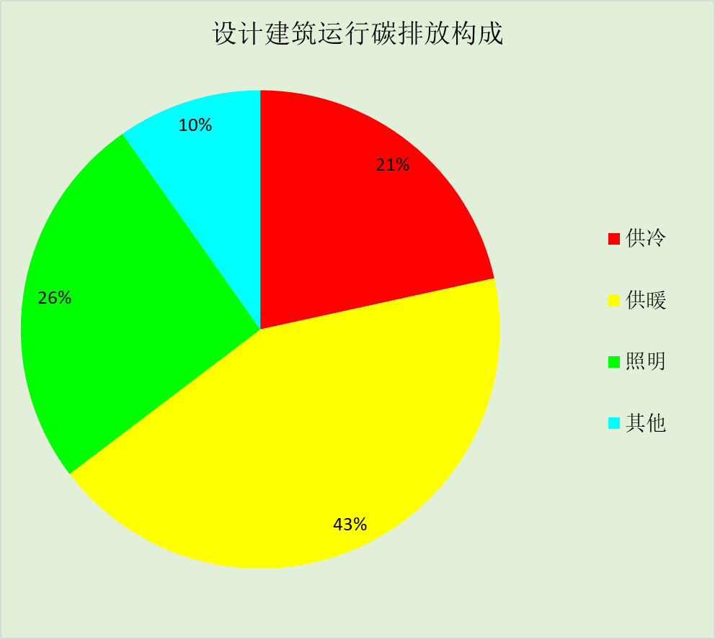

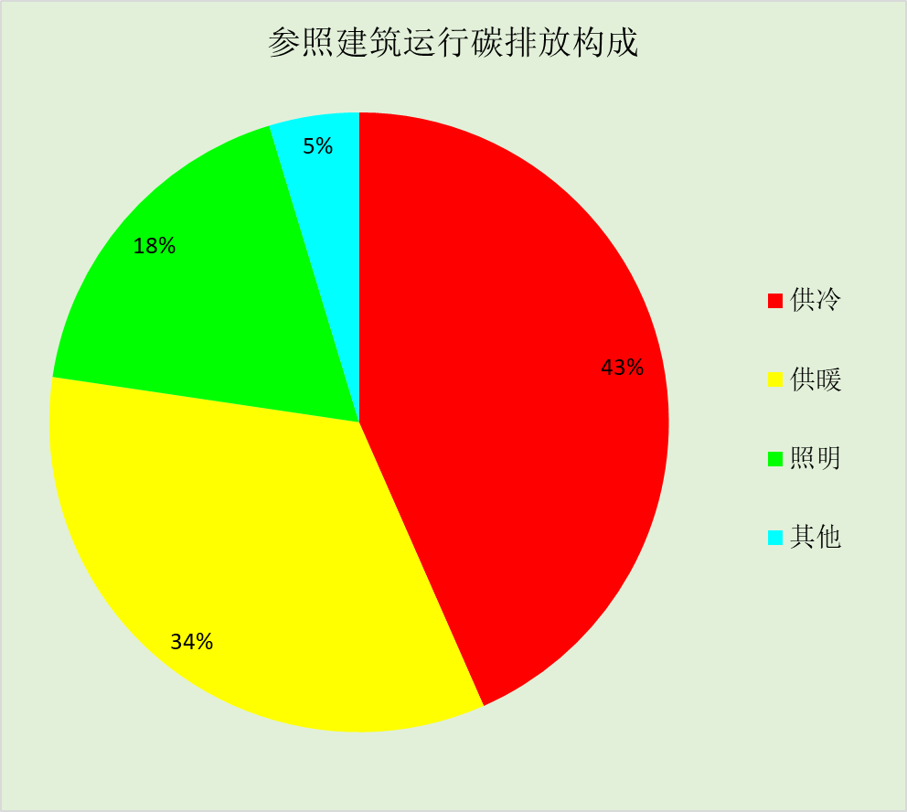

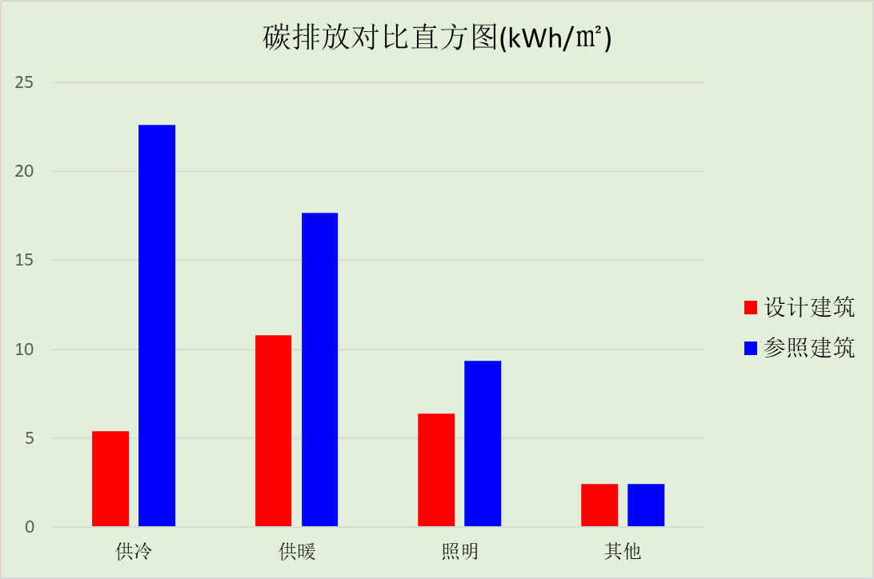

# 附录

## 工作日/节假日人员逐时在室率(%)

|  |  |  |  |  |  |  |  |  |  |  |  |  |  |  |  |  |  |  |  |  |  |  |  |  |
| --- | --- | --- | --- | --- | --- | --- | --- | --- | --- | --- | --- | --- | --- | --- | --- | --- | --- | --- | --- | --- | --- | --- | --- | --- |
| 房间类型 | 1 | 2 | 3 | 4 | 5 | 6 | 7 | 8 | 9 | 10 | 11 | 12 | 13 | 14 | 15 | 16 | 17 | 18 | 19 | 20 | 21 | 22 | 23 | 24 |
| 会议室 | 0 | 0 | 0 | 0 | 0 | 0 | 10 | 50 | 100 | 100 | 100 | 30 | 100 | 100 | 100 | 100 | 50 | 20 | 10 | 0 | 0 | 0 | 0 | 0 |
| 0 | 0 | 0 | 0 | 0 | 0 | 0 | 20 | 45 | 0 | 0 | 0 | 0 | 0 | 0 | 0 | 0 | 0 | 0 | 0 | 0 | 0 | 0 | 0 |
| 健身房 | 0 | 0 | 0 | 0 | 0 | 0 | 10 | 50 | 100 | 100 | 100 | 30 | 100 | 100 | 100 | 100 | 50 | 20 | 10 | 0 | 0 | 0 | 0 | 0 |
| 0 | 0 | 0 | 0 | 0 | 0 | 0 | 20 | 45 | 0 | 0 | 0 | 0 | 0 | 0 | 0 | 0 | 0 | 0 | 0 | 0 | 0 | 0 | 0 |
| 卫生间 | 0 | 0 | 0 | 0 | 0 | 0 | 10 | 50 | 100 | 100 | 100 | 30 | 100 | 100 | 100 | 100 | 50 | 20 | 10 | 0 | 0 | 0 | 0 | 0 |
| 0 | 0 | 0 | 0 | 0 | 0 | 0 | 20 | 45 | 0 | 0 | 0 | 0 | 0 | 0 | 0 | 0 | 0 | 0 | 0 | 0 | 0 | 0 | 0 |
| 大厅 | 0 | 0 | 0 | 0 | 0 | 0 | 10 | 50 | 100 | 100 | 100 | 30 | 100 | 100 | 100 | 100 | 50 | 20 | 10 | 0 | 0 | 0 | 0 | 0 |
| 0 | 0 | 0 | 0 | 0 | 0 | 0 | 20 | 45 | 0 | 0 | 0 | 0 | 0 | 0 | 0 | 0 | 0 | 0 | 0 | 0 | 0 | 0 | 0 |
| 密集办公室 | 0 | 0 | 0 | 0 | 0 | 0 | 10 | 50 | 100 | 100 | 100 | 30 | 100 | 100 | 100 | 100 | 50 | 20 | 10 | 0 | 0 | 0 | 0 | 0 |
| 0 | 0 | 0 | 0 | 0 | 0 | 0 | 20 | 45 | 0 | 0 | 0 | 0 | 0 | 0 | 0 | 0 | 0 | 0 | 0 | 0 | 0 | 0 | 0 |
| 开水间 | 0 | 0 | 0 | 0 | 0 | 0 | 10 | 50 | 100 | 100 | 100 | 30 | 100 | 100 | 100 | 100 | 50 | 20 | 10 | 0 | 0 | 0 | 0 | 0 |
| 0 | 0 | 0 | 0 | 0 | 0 | 0 | 20 | 45 | 0 | 0 | 0 | 0 | 0 | 0 | 0 | 0 | 0 | 0 | 0 | 0 | 0 | 0 | 0 |
| 报告厅 | 0 | 0 | 0 | 0 | 0 | 0 | 10 | 50 | 100 | 100 | 100 | 30 | 100 | 100 | 100 | 100 | 50 | 20 | 10 | 0 | 0 | 0 | 0 | 0 |
| 0 | 0 | 0 | 0 | 0 | 0 | 0 | 20 | 45 | 0 | 0 | 0 | 0 | 0 | 0 | 0 | 0 | 0 | 0 | 0 | 0 | 0 | 0 | 0 |
| 接待室 | 0 | 0 | 0 | 0 | 0 | 0 | 10 | 50 | 100 | 100 | 100 | 30 | 100 | 100 | 100 | 100 | 50 | 20 | 10 | 0 | 0 | 0 | 0 | 0 |
| 0 | 0 | 0 | 0 | 0 | 0 | 0 | 20 | 45 | 0 | 0 | 0 | 0 | 0 | 0 | 0 | 0 | 0 | 0 | 0 | 0 | 0 | 0 | 0 |
| 文印间 | 0 | 0 | 0 | 0 | 0 | 0 | 10 | 50 | 100 | 100 | 100 | 30 | 100 | 100 | 100 | 100 | 50 | 20 | 10 | 0 | 0 | 0 | 0 | 0 |
| 0 | 0 | 0 | 0 | 0 | 0 | 0 | 20 | 45 | 0 | 0 | 0 | 0 | 0 | 0 | 0 | 0 | 0 | 0 | 0 | 0 | 0 | 0 | 0 |
| 普通办公室 | 0 | 0 | 0 | 0 | 0 | 0 | 10 | 50 | 100 | 100 | 100 | 30 | 100 | 100 | 100 | 100 | 50 | 20 | 10 | 0 | 0 | 0 | 0 | 0 |
| 0 | 0 | 0 | 0 | 0 | 0 | 0 | 20 | 45 | 0 | 0 | 0 | 0 | 0 | 0 | 0 | 0 | 0 | 0 | 0 | 0 | 0 | 0 | 0 |
| 档案室 | 0 | 0 | 0 | 0 | 0 | 0 | 10 | 50 | 100 | 100 | 100 | 30 | 100 | 100 | 100 | 100 | 50 | 20 | 10 | 0 | 0 | 0 | 0 | 0 |
| 0 | 0 | 0 | 0 | 0 | 0 | 0 | 20 | 45 | 0 | 0 | 0 | 0 | 0 | 0 | 0 | 0 | 0 | 0 | 0 | 0 | 0 | 0 | 0 |
| 楼梯间 | 0 | 0 | 0 | 0 | 0 | 0 | 0 | 20 | 50 | 80 | 80 | 80 | 80 | 80 | 80 | 80 | 80 | 80 | 80 | 70 | 50 | 0 | 0 | 0 |
| 0 | 0 | 0 | 0 | 0 | 0 | 0 | 0 | 0 | 0 | 0 | 0 | 0 | 0 | 0 | 0 | 0 | 0 | 0 | 0 | 0 | 0 | 0 | 0 |
| 设备间 | 0 | 0 | 0 | 0 | 0 | 0 | 0 | 0 | 0 | 0 | 0 | 0 | 0 | 0 | 0 | 0 | 0 | 0 | 0 | 0 | 0 | 0 | 0 | 0 |
| 0 | 0 | 0 | 0 | 0 | 0 | 0 | 0 | 0 | 0 | 0 | 0 | 0 | 0 | 0 | 0 | 0 | 0 | 0 | 0 | 0 | 0 | 0 | 0 |
| 走廊 | 0 | 0 | 0 | 0 | 0 | 0 | 10 | 50 | 95 | 95 | 95 | 80 | 80 | 95 | 95 | 95 | 95 | 30 | 30 | 0 | 0 | 0 | 0 | 0 |
| 0 | 0 | 0 | 0 | 0 | 0 | 0 | 0 | 0 | 0 | 0 | 0 | 0 | 0 | 0 | 0 | 0 | 0 | 0 | 0 | 0 | 0 | 0 | 0 |
| 高档办公室 | 0 | 0 | 0 | 0 | 0 | 0 | 10 | 50 | 100 | 100 | 100 | 30 | 100 | 100 | 100 | 100 | 50 | 20 | 10 | 0 | 0 | 0 | 0 | 0 |
| 0 | 0 | 0 | 0 | 0 | 0 | 0 | 20 | 45 | 0 | 0 | 0 | 0 | 0 | 0 | 0 | 0 | 0 | 0 | 0 | 0 | 0 | 0 | 0 |

注：上行：工作日；下行：节假日

## 工作日/节假日照明开关时间表(%)

|  |  |  |  |  |  |  |  |  |  |  |  |  |  |  |  |  |  |  |  |  |  |  |  |  |
| --- | --- | --- | --- | --- | --- | --- | --- | --- | --- | --- | --- | --- | --- | --- | --- | --- | --- | --- | --- | --- | --- | --- | --- | --- |
| 房间类型 | 1 | 2 | 3 | 4 | 5 | 6 | 7 | 8 | 9 | 10 | 11 | 12 | 13 | 14 | 15 | 16 | 17 | 18 | 19 | 20 | 21 | 22 | 23 | 24 |
| 会议室 | 10 | 10 | 10 | 10 | 10 | 10 | 10 | 36 | 62 | 56 | 54 | 43 | 53 | 55 | 58 | 67 | 40 | 18 | 10 | 10 | 10 | 10 | 10 | 10 |
| 0 | 0 | 0 | 0 | 0 | 0 | 0 | 0 | 0 | 0 | 0 | 0 | 0 | 0 | 0 | 0 | 0 | 0 | 0 | 0 | 0 | 0 | 0 | 0 |
| 健身房 | 10 | 10 | 10 | 10 | 10 | 10 | 10 | 36 | 62 | 56 | 54 | 43 | 53 | 55 | 58 | 67 | 40 | 18 | 10 | 10 | 10 | 10 | 10 | 10 |
| 0 | 0 | 0 | 0 | 0 | 0 | 0 | 0 | 0 | 0 | 0 | 0 | 0 | 0 | 0 | 0 | 0 | 0 | 0 | 0 | 0 | 0 | 0 | 0 |
| 卫生间 | 10 | 10 | 10 | 10 | 10 | 10 | 10 | 36 | 62 | 56 | 54 | 43 | 53 | 55 | 58 | 67 | 40 | 18 | 10 | 10 | 10 | 10 | 10 | 10 |
| 0 | 0 | 0 | 0 | 0 | 0 | 0 | 0 | 0 | 0 | 0 | 0 | 0 | 0 | 0 | 0 | 0 | 0 | 0 | 0 | 0 | 0 | 0 | 0 |
| 大厅 | 10 | 10 | 10 | 10 | 10 | 10 | 10 | 36 | 62 | 56 | 54 | 43 | 53 | 55 | 58 | 67 | 40 | 18 | 10 | 10 | 10 | 10 | 10 | 10 |
| 0 | 0 | 0 | 0 | 0 | 0 | 0 | 0 | 0 | 0 | 0 | 0 | 0 | 0 | 0 | 0 | 0 | 0 | 0 | 0 | 0 | 0 | 0 | 0 |
| 密集办公室 | 10 | 10 | 10 | 10 | 10 | 10 | 10 | 36 | 62 | 56 | 54 | 43 | 53 | 55 | 58 | 67 | 40 | 18 | 10 | 10 | 10 | 10 | 10 | 10 |
| 0 | 0 | 0 | 0 | 0 | 0 | 0 | 0 | 0 | 0 | 0 | 0 | 0 | 0 | 0 | 0 | 0 | 0 | 0 | 0 | 0 | 0 | 0 | 0 |
| 开水间 | 10 | 10 | 10 | 10 | 10 | 10 | 10 | 36 | 62 | 56 | 54 | 43 | 53 | 55 | 58 | 67 | 40 | 18 | 10 | 10 | 10 | 10 | 10 | 10 |
| 0 | 0 | 0 | 0 | 0 | 0 | 0 | 0 | 0 | 0 | 0 | 0 | 0 | 0 | 0 | 0 | 0 | 0 | 0 | 0 | 0 | 0 | 0 | 0 |
| 报告厅 | 10 | 10 | 10 | 10 | 10 | 10 | 10 | 36 | 62 | 56 | 54 | 43 | 53 | 55 | 58 | 67 | 40 | 18 | 10 | 10 | 10 | 10 | 10 | 10 |
| 0 | 0 | 0 | 0 | 0 | 0 | 0 | 0 | 0 | 0 | 0 | 0 | 0 | 0 | 0 | 0 | 0 | 0 | 0 | 0 | 0 | 0 | 0 | 0 |
| 接待室 | 10 | 10 | 10 | 10 | 10 | 10 | 10 | 36 | 62 | 56 | 54 | 43 | 53 | 55 | 58 | 67 | 40 | 18 | 10 | 10 | 10 | 10 | 10 | 10 |
| 0 | 0 | 0 | 0 | 0 | 0 | 0 | 0 | 0 | 0 | 0 | 0 | 0 | 0 | 0 | 0 | 0 | 0 | 0 | 0 | 0 | 0 | 0 | 0 |
| 文印间 | 10 | 10 | 10 | 10 | 10 | 10 | 10 | 36 | 62 | 56 | 54 | 43 | 53 | 55 | 58 | 67 | 40 | 18 | 10 | 10 | 10 | 10 | 10 | 10 |
| 0 | 0 | 0 | 0 | 0 | 0 | 0 | 0 | 0 | 0 | 0 | 0 | 0 | 0 | 0 | 0 | 0 | 0 | 0 | 0 | 0 | 0 | 0 | 0 |
| 普通办公室 | 10 | 10 | 10 | 10 | 10 | 10 | 10 | 36 | 62 | 56 | 54 | 43 | 53 | 55 | 58 | 67 | 40 | 18 | 10 | 10 | 10 | 10 | 10 | 10 |
| 0 | 0 | 0 | 0 | 0 | 0 | 0 | 0 | 0 | 0 | 0 | 0 | 0 | 0 | 0 | 0 | 0 | 0 | 0 | 0 | 0 | 0 | 0 | 0 |
| 档案室 | 10 | 10 | 10 | 10 | 10 | 10 | 10 | 36 | 62 | 56 | 54 | 43 | 53 | 55 | 58 | 67 | 40 | 18 | 10 | 10 | 10 | 10 | 10 | 10 |
| 0 | 0 | 0 | 0 | 0 | 0 | 0 | 0 | 0 | 0 | 0 | 0 | 0 | 0 | 0 | 0 | 0 | 0 | 0 | 0 | 0 | 0 | 0 | 0 |
| 楼梯间 | 10 | 10 | 10 | 10 | 10 | 10 | 10 | 50 | 60 | 60 | 60 | 60 | 60 | 60 | 60 | 60 | 80 | 90 | 100 | 100 | 100 | 10 | 10 | 10 |
| 0 | 0 | 0 | 0 | 0 | 0 | 0 | 0 | 0 | 0 | 0 | 0 | 0 | 0 | 0 | 0 | 0 | 0 | 0 | 0 | 0 | 0 | 0 | 0 |
| 设备间 | 100 | 100 | 100 | 100 | 100 | 100 | 100 | 100 | 100 | 100 | 100 | 100 | 100 | 100 | 100 | 100 | 100 | 100 | 100 | 100 | 100 | 100 | 100 | 100 |
| 0 | 0 | 0 | 0 | 0 | 0 | 0 | 0 | 0 | 0 | 0 | 0 | 0 | 0 | 0 | 0 | 0 | 0 | 0 | 0 | 0 | 0 | 0 | 0 |
| 走廊 | 0 | 0 | 0 | 0 | 0 | 0 | 10 | 50 | 95 | 95 | 95 | 80 | 80 | 95 | 95 | 95 | 95 | 30 | 30 | 0 | 0 | 0 | 0 | 0 |
| 0 | 0 | 0 | 0 | 0 | 0 | 0 | 0 | 0 | 0 | 0 | 0 | 0 | 0 | 0 | 0 | 0 | 0 | 0 | 0 | 0 | 0 | 0 | 0 |
| 高档办公室 | 10 | 10 | 10 | 10 | 10 | 10 | 10 | 36 | 62 | 56 | 54 | 43 | 53 | 55 | 58 | 67 | 40 | 18 | 10 | 10 | 10 | 10 | 10 | 10 |
| 0 | 0 | 0 | 0 | 0 | 0 | 0 | 0 | 0 | 0 | 0 | 0 | 0 | 0 | 0 | 0 | 0 | 0 | 0 | 0 | 0 | 0 | 0 | 0 |

注：上行：工作日；下行：节假日

## 工作日/节假日设备逐时使用率(%)

|  |  |  |  |  |  |  |  |  |  |  |  |  |  |  |  |  |  |  |  |  |  |  |  |  |
| --- | --- | --- | --- | --- | --- | --- | --- | --- | --- | --- | --- | --- | --- | --- | --- | --- | --- | --- | --- | --- | --- | --- | --- | --- |
| 房间类型 | 1 | 2 | 3 | 4 | 5 | 6 | 7 | 8 | 9 | 10 | 11 | 12 | 13 | 14 | 15 | 16 | 17 | 18 | 19 | 20 | 21 | 22 | 23 | 24 |
| 会议室 | 0 | 0 | 0 | 0 | 0 | 0 | 10 | 50 | 100 | 100 | 100 | 100 | 100 | 100 | 100 | 100 | 50 | 20 | 10 | 0 | 0 | 0 | 0 | 0 |
| 0 | 0 | 0 | 0 | 0 | 0 | 0 | 0 | 0 | 0 | 0 | 0 | 0 | 0 | 0 | 0 | 0 | 0 | 0 | 0 | 0 | 0 | 0 | 0 |
| 健身房 | 0 | 0 | 0 | 0 | 0 | 0 | 10 | 50 | 100 | 100 | 100 | 100 | 100 | 100 | 100 | 100 | 50 | 20 | 10 | 0 | 0 | 0 | 0 | 0 |
| 0 | 0 | 0 | 0 | 0 | 0 | 0 | 0 | 0 | 0 | 0 | 0 | 0 | 0 | 0 | 0 | 0 | 0 | 0 | 0 | 0 | 0 | 0 | 0 |
| 卫生间 | 0 | 0 | 0 | 0 | 0 | 0 | 10 | 50 | 100 | 100 | 100 | 100 | 100 | 100 | 100 | 100 | 50 | 20 | 10 | 0 | 0 | 0 | 0 | 0 |
| 0 | 0 | 0 | 0 | 0 | 0 | 0 | 0 | 0 | 0 | 0 | 0 | 0 | 0 | 0 | 0 | 0 | 0 | 0 | 0 | 0 | 0 | 0 | 0 |
| 大厅 | 0 | 0 | 0 | 0 | 0 | 0 | 10 | 50 | 100 | 100 | 100 | 100 | 100 | 100 | 100 | 100 | 50 | 20 | 10 | 0 | 0 | 0 | 0 | 0 |
| 0 | 0 | 0 | 0 | 0 | 0 | 0 | 0 | 0 | 0 | 0 | 0 | 0 | 0 | 0 | 0 | 0 | 0 | 0 | 0 | 0 | 0 | 0 | 0 |
| 密集办公室 | 0 | 0 | 0 | 0 | 0 | 0 | 10 | 50 | 100 | 100 | 100 | 100 | 100 | 100 | 100 | 100 | 50 | 20 | 10 | 0 | 0 | 0 | 0 | 0 |
| 0 | 0 | 0 | 0 | 0 | 0 | 0 | 0 | 0 | 0 | 0 | 0 | 0 | 0 | 0 | 0 | 0 | 0 | 0 | 0 | 0 | 0 | 0 | 0 |
| 开水间 | 0 | 0 | 0 | 0 | 0 | 0 | 10 | 50 | 100 | 100 | 100 | 100 | 100 | 100 | 100 | 100 | 50 | 20 | 10 | 0 | 0 | 0 | 0 | 0 |
| 0 | 0 | 0 | 0 | 0 | 0 | 0 | 0 | 0 | 0 | 0 | 0 | 0 | 0 | 0 | 0 | 0 | 0 | 0 | 0 | 0 | 0 | 0 | 0 |
| 报告厅 | 0 | 0 | 0 | 0 | 0 | 0 | 10 | 50 | 100 | 100 | 100 | 100 | 100 | 100 | 100 | 100 | 50 | 20 | 10 | 0 | 0 | 0 | 0 | 0 |
| 0 | 0 | 0 | 0 | 0 | 0 | 0 | 0 | 0 | 0 | 0 | 0 | 0 | 0 | 0 | 0 | 0 | 0 | 0 | 0 | 0 | 0 | 0 | 0 |
| 接待室 | 0 | 0 | 0 | 0 | 0 | 0 | 10 | 50 | 100 | 100 | 100 | 100 | 100 | 100 | 100 | 100 | 50 | 20 | 10 | 0 | 0 | 0 | 0 | 0 |
| 0 | 0 | 0 | 0 | 0 | 0 | 0 | 0 | 0 | 0 | 0 | 0 | 0 | 0 | 0 | 0 | 0 | 0 | 0 | 0 | 0 | 0 | 0 | 0 |
| 文印间 | 0 | 0 | 0 | 0 | 0 | 0 | 10 | 50 | 100 | 100 | 100 | 100 | 100 | 100 | 100 | 100 | 50 | 20 | 10 | 0 | 0 | 0 | 0 | 0 |
| 0 | 0 | 0 | 0 | 0 | 0 | 0 | 0 | 0 | 0 | 0 | 0 | 0 | 0 | 0 | 0 | 0 | 0 | 0 | 0 | 0 | 0 | 0 | 0 |
| 普通办公室 | 0 | 0 | 0 | 0 | 0 | 0 | 10 | 50 | 100 | 100 | 100 | 100 | 100 | 100 | 100 | 100 | 50 | 20 | 10 | 0 | 0 | 0 | 0 | 0 |
| 0 | 0 | 0 | 0 | 0 | 0 | 0 | 0 | 0 | 0 | 0 | 0 | 0 | 0 | 0 | 0 | 0 | 0 | 0 | 0 | 0 | 0 | 0 | 0 |
| 档案室 | 0 | 0 | 0 | 0 | 0 | 0 | 10 | 50 | 100 | 100 | 100 | 100 | 100 | 100 | 100 | 100 | 50 | 20 | 10 | 0 | 0 | 0 | 0 | 0 |
| 0 | 0 | 0 | 0 | 0 | 0 | 0 | 0 | 0 | 0 | 0 | 0 | 0 | 0 | 0 | 0 | 0 | 0 | 0 | 0 | 0 | 0 | 0 | 0 |
| 楼梯间 | 0 | 0 | 0 | 0 | 0 | 0 | 0 | 30 | 50 | 80 | 80 | 80 | 80 | 80 | 80 | 80 | 80 | 80 | 80 | 70 | 50 | 0 | 0 | 0 |
| 0 | 0 | 0 | 0 | 0 | 0 | 0 | 0 | 0 | 0 | 0 | 0 | 0 | 0 | 0 | 0 | 0 | 0 | 0 | 0 | 0 | 0 | 0 | 0 |
| 设备间 | 100 | 100 | 100 | 100 | 100 | 100 | 100 | 100 | 100 | 100 | 100 | 100 | 100 | 100 | 100 | 100 | 100 | 100 | 100 | 100 | 100 | 100 | 100 | 100 |
| 0 | 0 | 0 | 0 | 0 | 0 | 0 | 0 | 0 | 0 | 0 | 0 | 0 | 0 | 0 | 0 | 0 | 0 | 0 | 0 | 0 | 0 | 0 | 0 |
| 走廊 | 0 | 0 | 0 | 0 | 0 | 0 | 10 | 50 | 95 | 95 | 95 | 50 | 50 | 95 | 95 | 95 | 95 | 30 | 30 | 0 | 0 | 0 | 0 | 0 |
| 0 | 0 | 0 | 0 | 0 | 0 | 0 | 0 | 0 | 0 | 0 | 0 | 0 | 0 | 0 | 0 | 0 | 0 | 0 | 0 | 0 | 0 | 0 | 0 |
| 高档办公室 | 0 | 0 | 0 | 0 | 0 | 0 | 10 | 50 | 100 | 100 | 100 | 100 | 100 | 100 | 100 | 100 | 50 | 20 | 10 | 0 | 0 | 0 | 0 | 0 |
| 0 | 0 | 0 | 0 | 0 | 0 | 0 | 0 | 0 | 0 | 0 | 0 | 0 | 0 | 0 | 0 | 0 | 0 | 0 | 0 | 0 | 0 | 0 | 0 |

注：上行：工作日；下行：节假日